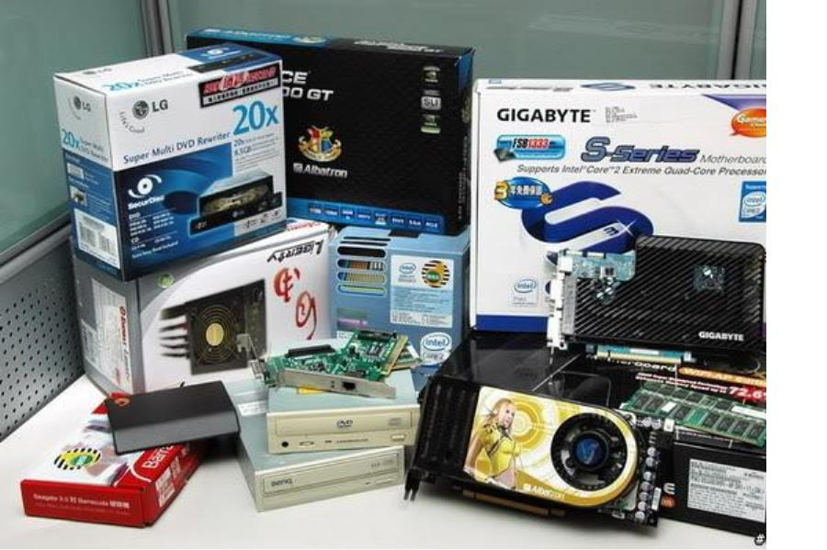
电脑硬件图文详解
(一)构成
打开机壳看光光
做为这系列的起头，当然先从最简单的聊起：把机壳侧板打开瞧一下电脑内部。
如果你有兴趣的话，准备一支螺丝起子，不用五分钟就可以开了，单纯开侧板不
会把电脑搞挂的。如果不想动手，或买的是套装或店家组装的电脑，开了就没保
固的话也没关系，看底下的照片就行了，反正每台电脑里面并不会差太多。
1 / 125

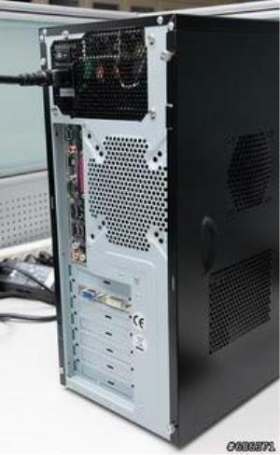
先把电脑关机，然后拔下连接电脑主机的每一条线，如果不知道之后要怎么回复，
可以贴贴纸，或拍照记录一下，心脏大颗一点的也可以不做纪录，反正现在几乎
所有接头的形状都不同，而且都有做防呆，如果不能很顺的插进去，那通常就是
插错，别像我小时候硬把USB插到网络孔里。其实开侧板不一定要把线全拔下来，
只是如果想拿到别的地方仔细看的话会比较方便，但无论如何，最上面的电源线
建议拔掉（上面照片中唯一的线），免得误触而开机。
2 / 125

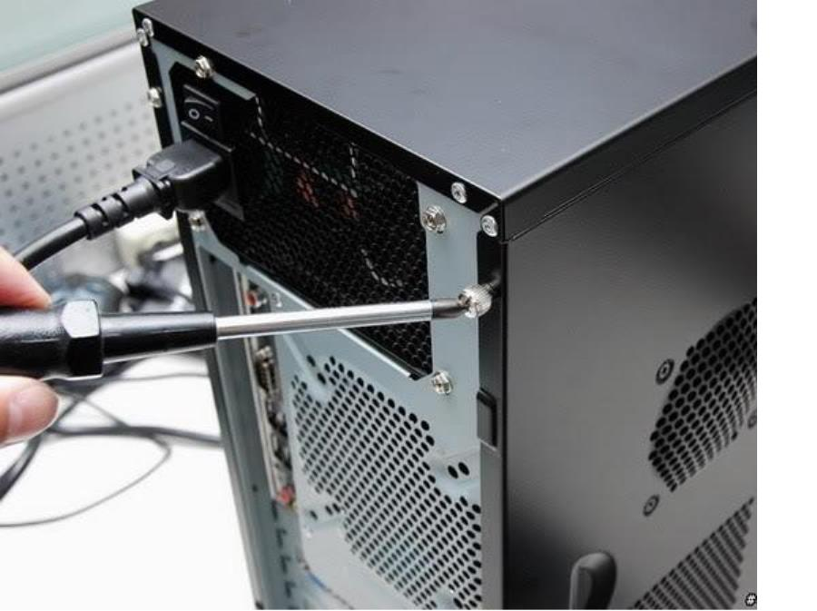
机壳后面都有螺丝锁住侧板，拿螺丝起子旋开，通常上中下各一颗。有些比较好
的机壳是用徒手就能旋开的手转螺丝，那就连螺丝起子都免了。
3 / 125

